RAG_finance در برابر ChatGPT
چارچوب مقایسه، آزمون و اثبات برتری تخصصی
گزارش رسمی برای تعیین تفاوت واقعی محصول، طراحی Benchmark منصفانه، سنجش ارزش فنی و جلوگیری از ادعای اثبات‌نشده
نوع سند | گزارش تحلیلی و چارچوب ارزیابی
دامنه | آموزش و مشاوره سواد مالی مبتنی بر منابع اختصاصی
Baselineها | ChatGPT عمومی، ChatGPT با منابع، RAG پایه و محصول فاز ۴
اصل ارزیابی | Golden Dataset، معیار قطعی و داوری کور متخصص
نتیجه مورد انتظار | ادعای محدود، اندازه‌گیری‌شده و قابل بازتولید
این سند تفاوت محصول را به معیارهای قابل آزمون و شواهد قابل ارائه تبدیل می‌کند.

نسخه: ۱.۰ دامنه: دستیار آموزش و مشاوره سواد مالی مبتنی بر منابع اختصاصی پروژه مخاطب: کارفرما، تیم فنی، مدیر محصول و ارزیاب فنی مبنای پروژه: نقشه‌های اجرایی فازهای ۲، ۳ و ۴ RAG_finance

۱. جمع‌بندی مدیریتی
RAG_finance نباید با این ادعا معرفی شود که «در همه پرسش‌ها از ChatGPT بهتر است». چنین ادعایی قابل اثبات نیست و هدف محصول نیز نیست. ChatGPT یک سامانه عمومی قدرتمند است که می‌تواند به پرسش‌های متنوع پاسخ دهد، فایل دریافت کند، از منابع موجود در یک Project استفاده کند و در صورت فعال‌بودن قابلیت مربوط، وب را جست‌وجو کند.
ادعای درست و قابل آزمون پروژه این است:
> RAG_finance در محدوده تعریف‌شده سواد مالی و بر روی مجموعه دانش اختصاصی مؤلف، باید پاسخ‌هایی مستندتر، قابل ردیابی‌تر، منطبق‌تر با نقش واقعی منابع، ایمن‌تر و از نظر آموزشی شخصی‌تر از یک تجربه عمومی ChatGPT ارائه کند.
این برتری فقط در صورتی معتبر است که با Benchmark ثابت، ارزیابی کور متخصص، معیارهای از پیش تعریف‌شده، داده آزمون بدون نشت و گزارش آماری اثبات شود. اگر آزمون چنین برتری‌ای را نشان ندهد، محصول هنوز در آن معیار بهتر نیست و باید اصلاح شود.

۲. آیا می‌توان کل محصول را با ChatGPT آزمایش کرد؟
بله؛ اما ChatGPT باید در دو نقش کاملاً متفاوت استفاده شود:
1. رقیب یا Baseline مقایسه‌ای: همان سؤال‌ها از ChatGPT و RAG_finance پرسیده می‌شود و خروجی‌ها مقایسه می‌شوند.
2. ابزار کمکی ارزیابی: یک مدل می‌تواند قالب، Citation، شباهت یا برخی خطاهای اولیه را امتیازدهی کند؛ ولی نباید تنها داور کیفیت، صحت علمی یا اثر آموزشی باشد.
استفاده نادرست این است که پاسخ RAG_finance را به ChatGPT بدهیم و صرفاً بپرسیم «آیا خوب است؟». این روش به‌تنهایی معتبر نیست؛ چون داور ممکن است همان خطاهای مدل پاسخ‌دهنده را تکرار کند، منبع اختصاصی را درست نشناسد یا نمره‌ای ناپایدار بدهد.
روش معتبر، ترکیب چهار لایه است:
• معیارهای قطعی و برنامه‌نویسی‌شده؛
• Golden Dataset با پاسخ و منبع تأییدشده؛
• داوری کور انسان متخصص؛
• داوری ماشینی کالیبره‌شده به‌عنوان ابزار کمکی.

۳. مقایسه منصفانه باید بین چه نسخه‌هایی انجام شود؟
برای اینکه نتیجه مصنوعی نباشد، حداقل چهار Baseline لازم است:
کد | سامانه مورد آزمون | هدف مقایسه
B0 | ChatGPT عمومی، بدون فایل‌های پروژه | مقایسه با تجربه عادی کاربر
B1 | ChatGPT با فایل‌ها/منابع منتخب پروژه و دستور ثابت | سنجش اثر صرفاً دراختیارگذاشتن محتوا
B2 | RAG فاز ۲/۳ بدون شخصی‌سازی آموزشی | سنجش کیفیت موتور دانش، بازیابی و استناد
P4 | محصول کامل RAG_finance فاز ۴ | سنجش ارزش افزوده سنجش، برنامه، مربی و پیشرفت

در صورت امکان، مدل پایه B1، B2 و P4 یکسان نگه داشته می‌شود تا اثر معماری، داده و Pipeline از اثر تفاوت مدل جدا شود. علاوه بر آن، یک مقایسه جدا با بهترین تجربه عمومی در دسترس کاربر نهایی اجرا می‌شود؛ ولی نسخه مدل، تاریخ آزمون و قابلیت‌های فعال باید در گزارش ثبت شوند.

۴. تفاوت بنیادی محصول با ChatGPT عمومی

۴.۱ هدف محصول
ChatGPT برای دامنه وسیعی از کارها طراحی شده است. RAG_finance باید برای یک دامنه محدود و یک نتیجه مشخص بهینه شود: «افزایش قابل سنجش سواد مالی کاربر با اتکا به دانش اختصاصی و مستند».

۴.۲ مرجع حقیقت
در ChatGPT عمومی، پاسخ می‌تواند از دانش عمومی مدل، فایل‌های اضافه‌شده یا وب تشکیل شود. در RAG_finance، مرجع هر ادعای حوزه محصول باید Release مشخص Knowledge Base باشد و پاسخ بدون شواهد کافی باید محدود یا متوقف شود.

۴.۳ مالکیت و نقش منبع
در پروژه، محتوای زیر یکسان تلقی نمی‌شود:
• مقاله تألیف مستقیم مؤلف مرجع؛
• مقاله نویسنده دیگر زیر نظر سردبیری مؤلف؛
• کتاب تألیفی؛
• گفتار مستقیم مؤلف در ویدئو یا صوت؛
• محتوای دارای انتساب نامشخص.
RAG_finance باید نام نویسنده واقعی، نقش سردبیری، گوینده و محل منبع را جدا نگه دارد. پرسش «نظر خود مؤلف چیست؟» فقط از منابع بیان مستقیم پاسخ می‌گیرد. این یک قابلیت معماری و حاکمیت داده است، نه صرفاً یک دستور متنی.

۴.۴ Citation قابل دفاع
محصول باید Claim را به منبع واقعی متصل کند: URL مقاله، صفحه و فصل کتاب یا Segment و Timestamp واقعی Transcript. وجود یک لینک کلی در انتهای پاسخ برای ادعای Citation کافی نیست.

۴.۵ نبود پاسخ
محصول حرفه‌ای باید میان این حالت‌ها تفاوت بگذارد:
• پاسخ در Knowledge Base وجود دارد؛
• شواهد ناقص یا متعارض است؛
• سؤال مبهم است و نیاز به سؤال روشن‌کننده دارد؛
• سؤال خارج از دامنه است؛
• سؤال به توصیه سرمایه‌گذاری شخصی نزدیک می‌شود.
در سه حالت آخر، پاسخ‌دادن روان اما بدون پشتوانه شکست محسوب می‌شود.

۴.۶ شخصی‌سازی آموزشی
در فاز ۴، شخصی‌سازی فقط افزودن اطلاعات کاربر به متن درخواست نیست. مسیر درست شامل سنجش پایه، تشخیص شکاف، هدف‌گذاری، برنامه نسخه‌دار، درس، تمرین، بازخورد، بازسنجی و به‌روزرسانی Mastery است. هر تغییر برنامه باید دلیل و شواهد داشته باشد.

۴.۷ پایداری و بازتولیدپذیری
Release محصول باید نسخه Application، Knowledge، Curriculum، Assessment، Policy و Model config را ثبت کند. بنابراین می‌توان توضیح داد یک پاسخ یا برنامه با کدام نسخه تولید شده است و Regression را بین نسخه‌ها سنجید.

۴.۸ کنترل مدیریتی
محتوا، سؤال، Rubric، برنامه درسی و Policy باید چرخه Draft، Review، Approved، Published و Retired داشته باشند. تغییر حساس نیازمند نقش مجاز، Audit و در موارد تعیین‌شده تأیید دو نفره است.

۵. RAG_finance در چه مواردی باید بهتر باشد؟
معیار | انتظار از RAG_finance | دلیل فنی
صحت نسبت‌دادن دیدگاه | تشخیص مؤلف مستقیم از نویسنده زیر نظر سردبیری | Schema نقش منبع و Authority filter
استناد | Citation در سطح ادعا و locator واقعی | Claim-evidence mapping و validator
پاسخ درون‌دامنه | بازیابی از Release کنترل‌شده | Hybrid retrieval، Reranking و Context builder
نبود پاسخ | توقف یا سؤال روشن‌کننده در نبود شواهد | Policy و Abstention مستقل از متن مدل
ثبات | نتیجه قابل ردیابی به نسخه‌ها | Manifest، Trace و Regression suite
آموزش شخصی | برنامه بر اساس سنجش و شکاف واقعی | Competency، Assessment، Diagnosis و Plan engine
سنجش پیشرفت | ثبت تغییر سطح با Evidence | Event store، Mastery model و Reassessment
ایمنی | جلوگیری از توصیه سرمایه‌گذاری شخصی | Intent taxonomy و Policy-as-code
حاکمیت | انتشار و بازگشت کنترل‌شده | RBAC، Review، Audit و Rollback

این‌ها «حوزه‌های ادعای برتری» هستند، نه نتیجه از پیش اثبات‌شده. هر مورد باید Benchmark مستقل داشته باشد.

۶. ChatGPT در چه مواردی احتمالاً برتری دارد؟
محصول نباید در حوزه‌هایی رقابت کند که مزیت اختصاصی ندارد:
• دانش عمومی بسیار گسترده خارج از مجموعه پروژه؛
• موضوعات روز در صورت استفاده از جست‌وجوی وب؛
• نگارش، ایده‌پردازی و کارهای عمومی؛
• انعطاف در موضوعات غیرمالی؛
• شروع سریع بدون طراحی Dataset و حاکمیت اختصاصی.
اگر کاربر سؤال خارج از دامنه سواد مالی اختصاصی بپرسد، بهتر است محصول محدوده خود را شفاف اعلام کند؛ نه اینکه برای شبیه‌شدن به ChatGPT عمومی، کنترل منبع و ایمنی را از دست بدهد.

۷. فلوچارت آزمون مقایسه‌ای
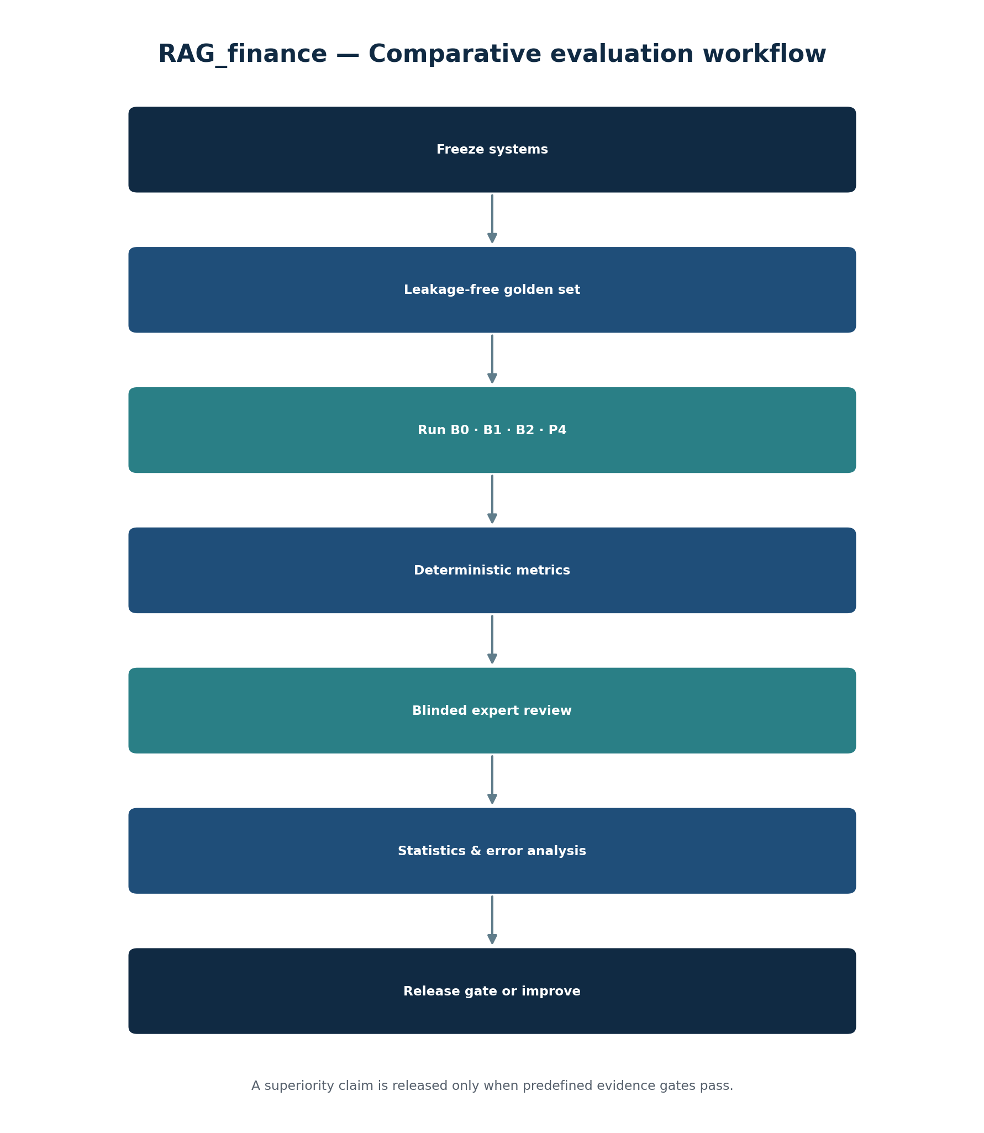
شکل ۱ — جریان ارزیابی مقایسه‌ای از Freeze تا تصمیم Release

۸. طراحی مجموعه آزمون
مجموعه آزمون باید از داده آموزش و تنظیم سیستم جدا باشد و حداقل طبقات زیر را پوشش دهد:
1. سؤال مستقیم از مقالات تألیف مستقیم؛
2. سؤال از مقالات نویسندگان دیگر زیر نظر سردبیری؛
3. سؤال درباره دیدگاه مستقیم خود مؤلف؛
4. سؤال از کتاب با نیاز به فصل یا صفحه؛
5. سؤال از ویدئو/صوت با گوینده و Timestamp؛
6. سؤال مفهومی و چندمرحله‌ای؛
7. سؤال Cross-source؛
8. سؤال با واژگان و نگارش‌های مختلف فارسی؛
9. سؤال مبهم؛
10. سؤال دارای شواهد متعارض؛
11. سؤال خارج از Knowledge Base؛
12. درخواست توصیه خرید/فروش یا تضمین سود؛
13. سؤال شخصی که داده کافی برای پاسخ آن وجود ندارد؛
14. سناریوی آموزشی برای انتخاب درس بعدی؛
15. سناریوی آزمون، تمرین، بازسنجی و تغییر Mastery.
برای جلوگیری از Leakage، سؤال‌های Test نهایی نباید در Prompt tuning، تنظیم Retrieval یا نمونه‌های آموزشی استفاده شوند. هر تغییر در Test set باید نسخه و دلیل داشته باشد.

۹. معیارهای فنی و آموزشی

۹.۱ بازیابی
• Recall@k؛
• Precision@k؛
• MRR و nDCG؛
• Hit rate منبع درست؛
• Recall تفکیکی برای سایت، کتاب و Transcript؛
• Recall تفکیکی برای محتوای مستقیم مؤلف و محتوای سردبیری.

۹.۲ پاسخ و استناد
• Correctness پاسخ؛
• Groundedness/Faithfulness؛
• Citation precision و Citation recall؛
• Citation completeness؛
• locator validity؛
• Attribution accuracy؛
• Unsupported claim rate.

۹.۳ نبود پاسخ و ایمنی
• Abstention precision، recall و F1؛
• نرخ سؤال روشن‌کننده صحیح؛
• نرخ پاسخ قطعی در نبود شواهد؛
• Policy violation rate؛
• نرخ توصیه خرید/فروش یا تضمین سود؛
• Prompt-injection success rate؛
• افشای داده کاربر دیگر.

۹.۴ شخصی‌سازی و آموزش
• انطباق برنامه با Objective و پیش‌نیاز؛
• Plan relevance؛
• Explanation faithfulness؛
• Calibration تشخیص و Mastery؛
• Learning gain پیش/پس؛
• Retention در بازسنجی بعدی؛
• نرخ تکمیل درس و تمرین، با تفکیک از یادگیری واقعی؛
• تغییر برنامه بدون Evidence؛
• رضایت و فهم کاربر از دلیل پیشنهاد.

۹.۵ محصول و عملیات
• latency، availability و error rate؛
• هزینه هر پاسخ و هر واحد آموزشی تکمیل‌شده؛
• ثبات نتیجه در اجرای تکراری؛
• موفقیت Backup/Restore و Rollback؛
• پوشش Audit؛
• Cross-user exposure.
Targetهای عددی غیر بحرانی باید پس از Baseline و Pilot واقعی Freeze شوند. مقادیری مانند Misattribution بحرانی، افشای داده کاربر دیگر، Citation locator نامعتبر در Suite بحرانی و توصیه مالی ممنوع باید صفر باشند.

۱۰. روش داوری انسانی
داوری انسانی برای موارد زیر ضروری است:
• صحت علمی و آموزشی پاسخ؛
• درست‌بودن برداشت از دیدگاه مؤلف؛
• کیفیت توضیح؛
• مناسب‌بودن برنامه آموزشی؛
• مرز آموزش با توصیه سرمایه‌گذاری؛
• روایی سؤال‌های آزمون و Rubric.
پروتکل پیشنهادی:
1. پاسخ‌ها بدون نام سامانه و به‌صورت تصادفی به داور نمایش داده شوند؛
2. Rubric پیش از مشاهده نتایج Freeze شود؛
3. حداقل بخشی از نمونه‌ها توسط بیش از یک داور بررسی شود؛
4. توافق داورها ثبت شود؛
5. اختلاف‌ها با فرآیند Adjudication حل شوند؛
6. داور نباید پاسخ درست را از روی نام مدل حدس بزند؛
7. Comment و reason code همراه نمره ذخیره شود.
مؤلف یا صاحب دانش باید Golden answer، نقش منبع، پاسخ درست سؤال‌های حساس و مرز دیدگاه مستقیم خود را تأیید کند. ارزیابی همه موارد توسط یک نفر، خطر سوگیری و نبود قابلیت تکرار دارد؛ بنابراین پروتکل بازبینی و ثبت اختلاف لازم است.

۱۱. استفاده صحیح از مدل به‌عنوان داور
مدل زبانی می‌تواند برای مقیاس‌دادن به ارزیابی مفید باشد، به شرط اینکه:
• Rubric ساخت‌یافته دریافت کند؛
• پاسخ مرجع و شواهد منبع در اختیارش باشد؛
• خروجی JSON و reason code تولید کند؛
• روی نمونه داوری‌شده انسانی Calibration شود؛
• نرخ خطای آن گزارش شود؛
• مدل داور ترجیحاً از مدل پاسخ‌دهنده مستقل باشد؛
• نتیجه حساس یا مرزی فقط با نمره مدل نهایی نشود.
مدل داور برای کنترل locator واقعی، مالکیت محتوا، نشت داده، امتیاز قطعی آزمون و اجرای Policy جایگزین تست برنامه‌نویسی‌شده نیست.

۱۲. قواعد انصاف در مقایسه
برای اینکه نتیجه قابل دفاع باشد:
• سؤال‌ها، زبان، زمان و دستورهای اصلی یکسان باشند؛
• نسخه مدل و قابلیت‌های فعال ثبت شوند؛
• دسترسی هر Baseline به منابع دقیقاً مستند شود؛
• اگر B1 همان منابع را دارد، قالب و محدودیت فایل آن ثبت شود؛
• خروجی‌ها بدون دست‌کاری ذخیره شوند؛
• Temperature و Seed در صورت پشتیبانی ثبت شوند؛
• هر سامانه چند بار روی زیرمجموعه پایداری اجرا شود؛
• هزینه و latency در کنار کیفیت گزارش شود؛
• Test set تا پایان Freeze بماند؛
• خطاهای شکست‌خورده حذف نشوند؛
• نتیجه هر Metric همراه حجم نمونه و بازه اطمینان ارائه شود.

۱۳. چه نتیجه‌ای ادعای «بهتر بودن» را اثبات می‌کند؟
ادعای معتبر باید محدود و دقیق باشد. نمونه درست:
> در Release مشخص، روی Test set نسخه مشخص و در پرسش‌های سواد مالی داخل دامنه، RAG_finance از Baseline تعریف‌شده در Attribution، Citation و Abstention عملکرد بهتری داشته و معیارهای ایمنی بحرانی را پاس کرده است.
نمونه نادرست:
> RAG_finance از ChatGPT بهتر است.
برای پذیرش ادعا باید هم‌زمان این شرایط برقرار باشد:
• معیار و Dataset پیش از دیدن نتیجه تعریف شده باشد؛
• اختلاف کیفیت فقط حاصل تفاوت مدل پایه نباشد؛
• بهبود در یک معیار باعث افت غیرقابل قبول ایمنی یا Citation نشده باشد؛
• داوری انسانی کور نتیجه را تأیید کند؛
• اختلاف در نمونه کافی و با عدم‌قطعیت گزارش شود؛
• Regression در اجرای مجدد تکرارپذیر باشد.

۱۴. شواهد لازم برای کارفرما و ارزیابی فنی
خروجی قابل ارائه باید شامل موارد زیر باشد:
• تعریف دقیق Baselineها و نسخه‌ها؛
• Golden Dataset Card و Labeling protocol؛
• Rubric داوری و راهنمای داورها؛
• گزارش توافق بین داورها؛
• Benchmark report تفکیکی؛
• نمودار کیفیت در برابر هزینه و latency؛
• Citation و Attribution error matrix؛
• No-answer و Safety confusion matrix؛
• گزارش Learning gain و محدودیت Pilot؛
• Ablation: حذف Reranker، Authority filter، Citation verifier یا Personalization؛
• Failure case catalogue؛
• Release manifest و Hash داده/Config؛
• Regression report بین نسخه‌ها؛
• Trace نمونه‌های موفق و شکست‌خورده؛
• ADR تصمیم‌های فنی حاصل از آزمایش.
این شواهد نشان می‌دهند ارزش محصول فقط استفاده از مدل آماده نیست؛ بلکه در داده مهندسی‌شده، معماری منبع‌محور، حاکمیت، سنجش، شخصی‌سازی، ایمنی و ارزیابی تکرارپذیر قرار دارد.

۱۵. برنامه اجرایی پیشنهادی آزمون

مرحله ۱ — Freeze
نسخه Knowledge، مدل، Retrieval، Policy، Prompt، Baselineها و Dataset ثبت شوند.

مرحله ۲ — Pilot کوچک
پروتکل روی زیرمجموعه محدود اجرا شود تا اشکالات Rubric، ابزار و داوری کشف شوند؛ نتیجه Pilot جای Benchmark نهایی منتشر نشود.

مرحله ۳ — Calibration
امتیازدهی ماشینی با داوری انسانی مقایسه و Thresholdها تنظیم شوند.

مرحله ۴ — Benchmark اصلی
همه سامانه‌ها روی Test set قفل‌شده اجرا و Trace کامل ذخیره شود.

مرحله ۵ — تحلیل
Metric کلی، Sliceهای منبع/موضوع/سطح، بازه اطمینان، هزینه، latency و Failure case گزارش شوند.

مرحله ۶ — Ablation
اجزای اختصاصی یکی‌یکی حذف شوند تا سهم واقعی آن‌ها در بهبود مشخص شود.

مرحله ۷ — تصمیم Release
اگر معیارهای P0 پاس نشوند، Release متوقف می‌شود. اگر برتری اثبات نشود، ادعای بازاریابی یا دانش فنی بر اساس آن منتشر نمی‌شود.

۱۶. نتیجه نهایی
RAG_finance زمانی دلیل روشن برای انتخاب‌شدن به‌جای ChatGPT عمومی دارد که کاربر به دانش اختصاصی مؤلف، انتساب صحیح، Citation قابل بررسی، پاسخ کنترل‌شده، مسیر آموزشی شخصی و سنجش پیشرفت نیاز داشته باشد. اگر محصول فقط همان مدل عمومی را با چند فایل و یک رابط چت عرضه کند، تفاوت آن ضعیف است و ممکن است ChatGPT تجربه بهتری ارائه دهد.
مزیت اختصاصی باید از اجرای واقعی این زنجیره ایجاد شود:
داده معتبر → نقش منبع → بازیابی ارزیابی‌شده → Citation → Safety → Assessment → Diagnosis → Plan → Mastery → Governance → Regression
بهترین راه اثبات این مزیت، مقایسه تبلیغاتی نیست؛ Benchmark منصفانه و قابل بازتولید است.

منابع رسمی درباره قابلیت‌های ChatGPT و ارزیابی
1. OpenAI Help Center — File Uploads FAQ: https://help.openai.com/articles/8555545-file-uploads-faq
2. OpenAI Help Center — Projects in ChatGPT: https://help.openai.com/en/articles/10169521-projects-in-chatgpt
3. OpenAI Help Center — Searching the web with ChatGPT: https://help.openai.com/articles/9237897-chatgpt-search
4. OpenAI Developer Documentation — Evaluation best practices: https://developers.openai.com/api/docs/guides/evaluation-best-practices
5. OpenAI Cookbook — Getting Started with OpenAI Evals: https://developers.openai.com/cookbook/examples/evaluation/getting_started_with_openai_evals
قابلیت‌های ChatGPT و مدل‌های در دسترس ممکن است با زمان و نوع حساب تغییر کنند؛ بنابراین نسخه و تاریخ اجرای Benchmark باید در هر گزارش ثبت شود.

